**凶猛IPO募巨资，阿里会怎么花？**

摘要 : IPO之后，阿里市值达2314.39亿美元，超越Facebook成为仅次于谷歌的第二大互联网公司。凶猛募集到的这200多亿美刀，阿里可能会怎么花呢？

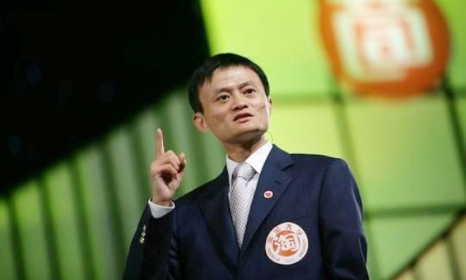

数年前，某电视台曾经做过一个节目，街采了很多人，问了同样的问题：“假如你彩票中了500万，你会怎么花？”结果被访者多数都一脸茫然，不知道该怎么花。

普通人中了500万人民币很茫然，阿里募集了200多亿美元，会茫然吗？会不知道怎么花吗？

很显然不会。普通人中彩票是意料之外，阿里IPO则是水到渠成。9月19日晚间，阿里巴巴集团(NYSE:BABA)正式在纽约股票交易所挂牌交易。开盘价92.75美元，较发行价上涨36.3%。截至收盘，阿里巴巴股价暴涨25.89美元，报收93.89美元，涨幅达38.07%，市值达2314.39亿美元，超越Facebook成为仅次于谷歌的第二大互联网公司。

阿里上市，凤凰网全程视频直播，我担任了解说嘉宾。由于现场太过火爆，导致开盘价迟迟出不来。原定两个来小时的节目最后整整进行了三个小时。虽然很累，但以这样的方式参与到这样一个中国乃至全球互联网行业的历史性时刻，很是值得。其实我本应该出现在纽约的现场，但因个人原因未能成行。

凶猛IPO中募集到的这200多亿美刀，阿里可能会怎么花呢？

**第一，首当其冲的自然是生态系统的建设。**

在最后一版的阿里巴巴招股说明书中，一封由马云撰写的致投资者的公开信引人关注。这封2000多字的公开信中，提到了24次“生态系统”。不难看出，这四个字应该是马云最想对外界阐述和展望的核心焦点。“我们不是一家拓展技术边界的科技公司， 而是一家通过持续推动技术进步，不断拓展商业边界的企业。”马云在公开信中如是说。显然，商业边界比技术边界有着更广阔的视野和想象力，也彰显出阿里的野心。

一个生态系统包括生产者、消费者、分解者和基本物质资源，生态系统的另一个境界或许是无为而治。那么，隐藏在商业交易背后，在全球商业中的消费者和生产者之间运筹帷幄，看似无形却不可或缺，这也许就是阿里巴巴的一个远大梦想。

这样一个生态系统的建立，有很多投入是看不见摸不着的。这，将是天文数字的投入。

**第二，将布局国际化战略的落地。**

IPO后，马云接受媒体采访时表示，阿里的下一个目标是继续做大电商业务，同时布局国际化战略的落地。对于国际化业务，马云表示，这绝不等于在国外有业务、工厂，而是有国际化的思想和战略。他希望未来为无数中国企业积累经验，跟世界各地的企业打交道。

除了原有主打外贸电商的速卖通，凭借雄厚的资金，阿里巴巴的国际化极有可能从并购开始。阿里巴巴已经投资了美国物流公司ShopRunner，有媒体分析，这或许是阿里巴巴进军美国的第一步。未来，在其他的新兴国际市场，阿里巴巴也不排除利用投资和并购来扩大业务版图。

国际化，是马云的梦想，但更准确地说，是那么多投资人的梦想。

朴素地希望，阿里的国际化能跟这一次纽交所的IPO一样获得超出想象的成功。毕竟，中国的互联网企业还没有真正国际化成功的企业。希望阿里能做好表率作用。

**第三，必须是阿里云。**

阿里的招股书显示，将为用户提供商业和数据技术方面的基础设施，创造一个社会和商业互动的平台。同时，招股书中也明确，阿里巴巴未来将在云计算、大数据和物流基础设施等领域继续加大投入。

2014财年前9个月来自于云计算和互联网基础设施的营收为人民币5.60亿元(约合9000万美元)，相比之下去年同期为人民币4.84亿元。虽然阿里云营收目前占总体营收的比例微小，但阿里巴巴透露，云计算将成为互联网和移动电子商务基础设施的最基本组成部分。尤其国内外各大巨头已开始在炙手可热的云计算领域攻城略地，阿里云在此番云计算征战中更是卯足全力，争取抢占先机。

在有关部门实行“去IOE化”的今天，再加上斯诺登事件的影响，阿里云的战略地位凸显。

**第四，加强研发投入。**

众所周知，BAT中，百度是以技术驱动的公司，腾讯是以产品驱动的公司，而阿里是以商业驱动的公司。技术，貌似一直不是阿里的强项，也不是阿里的特别重视的领域。

但阿狸已经今非昔比。既然已经位列全球互联网公司市值榜眼的位置，就必须把技术提高到一个非常重要的位子上来，加大研发投入。因为对于一家互联网公司，技术永远是常青树和摇钱树。在大多数高科技巨头中，研发投入的占比一直很高，国外的比如谷歌、微软，国内的比如百度，研发投入占比都在13-15%之间。

这个领域，阿里还有很长的路要走，还有很多的钱要投。